# DAFTAR PUSTAKA

Arikunto, S. (1989). *Prosedur penelitian: Suatu pendekatan praktik*. Jakarta: Bina Aksara.

Bernadetta, M. P., Linuwih, E. R., & Kurniawan, Y. (2023). *Metaphors in selected Blackpink’s song lyrics. Journal of English Language and Pedagogy (JELPA),* 1(1), 22–35. https://doi.org/10.51826/jelpa.v1i1.740

Bungin, B. (2007). *Penelitian kualitatif: Komunikasi, ekonomi, kebijakan publik, dan ilmu sosial lainnya*. Jakarta: Kencana Prenada Media Group.

Chaer, A. (2009). *Pengantar semantik bahasa Indonesia*. Jakarta: Rineka Cipta.

Emzir. (2014). *Metodologi penelitian pendidikan: Kuantitatif dan kualitatif*. Raja Grafindo Persada.

Fitri, S. (2017). *Analisa Semiotik Fungsi Motivasi Lirik Lagu “Cerita Tentang Gunung Dan Laut” Karya Payung Teduh.* Jurnal Komunikasi, 8(3), 256–261.

https://ejournal.bsi.ac.id/ejurnal/index.php/jkom/article/view/3071 Harahap, A. R. (2018). *Teori linguistik*: Kajian teoretis dan praktis. Yogyakarta:

Media Perkasa.

Helmi, A., Utari, W., Putri, A. Y., Barus, F. L., & Luthifah, A. (2021). *Metafora dalam Lirik Lagu “Mendarah” oleh Nadin Amizah*. Lingua Susastra, 2(1), 1–8. https://doi.org/10.24036/ls.v2i1.19

Jati, 2020 Jati, L. J. W. (2020). *Metaphors in Bring Me the Horizons Selected Song Lyrics.* UC Journal: ELT, Linguistics and Literature Journal, 1(1), 37–59. https://doi.org/10.24071/uc.v1i1.2847

Keraf, G. (1984). *Diksi dan gaya bahasa.* Jakarta: PT Gramedia Pustaka Utama. Kridalaksana, H. (2001). *Kamus linguistik (Edisi ke-3).* Gramedia Pustaka Utama. Kridalaksana, H. (2008). *Kamus linguistik (Edisi ke-4).* Gramedia Pustaka Utama. Leech, G. N. (1997). *Prinsip-prinsip pragmatik* (M. D. D. Oka, Penerjemah).

Universitas Indonesia Press.

Mubarok, R. A., Yusup, Y., & Zenab, A. S. (2018). *Analisis Penggunaan Dan Fungsi Diksi Yang Terdapat Pada Lirik Lagu “Resah” Payung Teduh.* Parole (Jurnal Pendidikan Bahasa Dan Sastra Indonesia), 1(6), 971–976.

https:/[/www.journal.ikipsiliwangi.ac.id/index.php/parole/article/vie](http://www.journal.ikipsiliwangi.ac.id/index.php/parole/article/vie) w/1788

Nasrullah, R. (2020). *Metafora dalam lirik lagu Slank bertemakan kritik sosial: suatu kajian linguistik kognitif.* Jurnal Metabasa, 2(1), 18–29.

Ndraha, L. D. M. (2018). *the Analysis of Metaphor in Westlife’S Song Lyrics. Jurnal Education and Development,* 3(1), 79–84. <http://www.metrolyrics.com/westlife-lyrics.html>

Nurgiyantoro, B. (2010). *Teori pengkajian fiksi*. Yogyakarta: Gadjah Mada University Press.

Nurgiyantoro, B. (2014). *Penilaian pembelajaran bahasa berbasis kompetensi*.

BPFE-Yogyakarta.

Nurgiyantoro, B. (2017). *Stilistika*. Yogyakarta: Gadjah Mada University Press. Parera, J. D. (2004). *Teori semantik (Edisi ke-2)*. Erlangga.

Perjalanan, A., *Implikasinya, D. A. N., & Pembelajaran, P.* (2017). P e d a g o n a l.

1(2), 54–61.

Pradopo, R. D. (2012). *Pengkajian puisi*. Yogyakarta: Gadjah Mada University Press.

Prastowo, A. (2012). *Metode penelitian kualitatif dalam perspektif rancangan penelitian*. Ar-Ruzz Media.

Prastowo, A. (2014). *Metode penelitian kualitatif dalam perspektif rancangan penelitian*. Yogyakarta: Ar-Ruzz Media.

Ratna, N. K. (2011). *Teori, metode, dan teknik penelitian sastra*. Yogyakarta: Pustaka Pelajar.

Sani, R. A., & Maharani, V. (2013). *Penilaian autentik. Bumi Aksara*. Sayuti, S. A. (2017). *Berkenalan dengan puisi*. Yogyakarta: Gama Media.

Sugiyono. (2013). *Metode penelitian kuantitatif, kualitatif, dan R&D.* Alfabeta.

Sumolang, 2021 Aulia Azahra, S. F. N. N. (2023). J-Lelc. *Journal of Language Education, Linguistics, and Culture*, 3, 158–167.

Tarigan, H. G. (2013). *Membaca sebagai suatu keterampilan berbahasa*. Angkasa. Ullman, S. (1962). *Semantics: An introduction to the science of meaning*.

Blackwell.

Waluyo, H. J. (2002). *Apresiasi puisi.* Gramedia Pustaka Utama.

Yusniar, R., Fitrawati, & Saleh, M. (2019). *Analisis kesalahan penggunaan bahasa Indonesia dalam karya tulis ilmiah mahapeserta didik*. Universitas Negeri Padang Press.

Yusniar, Sanjaya, L., & Rohaeti, E. (2019). *Kajian metafora dalam wacana linguistik*. Jakarta: Penerbit Universitas Indonesia.

L A M P I R A N

## Biografi Band Payung Teduh

Payung Teduh terbentuk pada akhir 2007 dengan formasi awal Is (vokalis, gitaris) dan Comi (kontra bass). Pada tahun 2008, Payung Teduh mengajak Cito untuk bergabung bersama sebagai drummer, lalu mengajak Ivan sebagai pemain gitarlele dan pemain terompet. Pada tahun 2010, Payung Teduh memutuskan untuk membuat album indie pertamanya. Angin Pujaan Hujan adalah lagu pertama yang memunculkan warna bermusik mereka. Seiring berjalannya waktu, popularitas Payung Teduh mulai meningkat di kancah musik nasional berkat lagu-lagu mereka yang puitis dan disukai oleh para anak muda seperti Kucari Kamu, Berdua Saja, Menuju Senja, Untuk Perempuan Yang Sedang Dalam Pelukan dan Akad. Ada juga lagu-lagu yang termasuk karya-karya dari pementasan teater bersama Catur Ari Wibowo seperti Resah, Cerita tentang Gunung dan Laut, serta karya Amalia Puri yang berjudul Tidurlah dan Malam.

Seiring berjalannya waktu tercipta lagu-lagu lain seperti Kucari Kamu, Amy, Untuk Perempuan Yang Sedang Dalam Pelukan, termasuk karya dari pementasan teater bersama Catur Ari Wibowo seperti Resah, Cerita tentang Gunung dan Laut, dan juga karya Amalia Puri yang berjudul Tidurlah dan Malam. Pada akhirnya Payung Teduh memutuskan untuk membuat album indie pertamanya yang dirilis di penghujung tahun 2010.

Genre musik yang dimainkan Payung Teduh tidak mempunyai batasan, musik yang dimainkan Payung Teduh adalah musik Payung Teduh itu sendiri. Pada album pertama dapat dikatakan karakter musik yang dibawakan Payung Teduh

seperti musik pada era golden 60’s dengan balutan keroncong dan jazz. Apabila ditanya jenis musik apa yang diusung Payung Teduh, maka Payung Teduh menyerahkan sepenuhnya pada pendengar. Artinya Payung Teduh tidak akan hanya berhenti di satu genre tertentu, akan tetapi yang pasti tetap bermusik dengan ciri yang sudah mereka miliki.

Pada tahun 2013, Payung Teduh merilis album studio kedua mereka yang berjudul Dunia Batas dengan label Ivy League Music yang merupakan sebuah label indie. Pada 11 November 2014, pihak Label mengumumkan link digital download album Dunia Batas ini dan pada tanggal 18-19 April 2015 album ini dirilis dalam bentuk kaset secara terbatas hanya 300 keping saja oleh Record Store Day Indonesia. Album Dunia Batas terdiri dari 8 lagu yaitu Berdua Saja, Menuju Senja, Untuk Perempuan Yang Sedang Dalam Pelukan, Rahasia, Angin Pujaan Hujan, Di Ujung Malam, Resah dan Biarkan.

Pada tahun 2015, Payung Teduh merilis lagu berjudul Masa Kecilku dan pada tahun 2016, Payung teduh kembali merilis album yang berjudul Live and Loud dan lagu dalam album tersebut diantaranya Menuju Senja, Kucari Kamu, Biarkan- Resah, Berdua Saja-Rahasia, Kita Adalah Sisa-Sisa Keihklasan Yang Tidak Diikhlaskan, Di Ujung Malam, Tidurlah, Cerita Tentang Gunung Dan Laut, Amy, Untuk Perempuan Yang Sedang Dalam Pelukan dan Angin Pujaan Hujan.

Pada tahun 2017, Payung Teduh kembali merilis single berjudul "Akad" dan merilis album berjudul Ruang Tunggu. Lagu "Akad" kini dan album terbarunya sedang viral di dunia maya. Banyak pula orang yang mengcover lagu "Akad".

Setelah merilis album terbarunya, Is dan Comi memilih hengkang dari Payung Teduh.

Setelah Hengkangnya Is sebagai Vokalis, Payung Teduh tidak berhenti berkarya. Dengan menggaet sang manager pada akhir tahun 2018, Payung Teduh membuat single terbaru berjudul "Sebuah Lagu", terlebih lagu ini sekaligus menjadi sebuah Original Soundtrack untuk film animasi buatan Disney yaitu "Wreck it Ralph 2" yang tayang pada awal tahun 2019. Ini juga pertama kalinya grup band asal Asia Tenggara menjadi soundtrack original film Disney.

# MODUL AJAR BAHASA INDONESIA

Nama Sekolah :

Mata Pelajaran : Bahasa Indonesia Kelas/Semester : X/2

Materi Pokok : Puisi

Alokasi Waktu : 2 x 45 menit (1 pertemuan)

## Capaian Pembelajaran (CP):

1.3 Mampu mengkaji dan menginterpretasikan makna yang tersirat dalam metafora dalam karya sastra, khususnya lirik lagu.

## Tujuan Pembelajaran :

* 1. Peserta didik mampu mengidentifikasi penggunaan metafora dalam lirik lagu Band Payung Teduh.
  2. Peserta didik mampu menginterpretasikan makna yang tersirat dalam metafora yang terdapat dalam lirik lagu Band Payung Teduh.
  3. Peserta didik mampu menganalisis keterkaitan metafora dalam lirik lagu Band Payung Teduh sebagai alternatif bahan ajar pada pembelajaran puisi di SMA.

## Metode Pembelajaran:

* 1. Ceramah
     + Pendidik menjelaskan pengertian, fungsi, dan ciri-ciri metafora.
  2. Diskusi Kelompok
     + Peserta didik secara berkelompok mengidentifikasi metafora dalam lirik lagu dan menginterpretasikan maknanya.
     + Peserta didik mendiskusikan keterkaitan metafora sebagai bahan ajar puisi.
  3. Presentasi
     + Perwakilan kelompok mempresentasikan hasil diskusi.
     + Kelompok lain memberikan tanggapan atau pertanyaan.
  4. Apresiasi
     + Peserta didik mengapresiasi penggunaan metafora dalam lirik lagu sebagai keindahan bahasa.
     + Peserta didik mengapresiasi keterkaitan metafora dengan makna/pesan lirik lagu.

## Media Pembelajaran:

* Video/audio lirik lagu Payung Teduh yang mengandung metafora.
* Slide presentasi tentang pengertian, fungsi, dan ciri-ciri metafora.
* Lembar kerja diskusi kelompok untuk identifikasi dan interpretasi metafora.
* Papan tulis/whiteboard untuk menuliskan poin-poin penting.

## Sumber Belajar

* 1. Lirik lagu Band Payung Teduh.
  2. Penelitian berjudul "Metafora dalam Lirik Lagu Band Payung Teduh sebagai Alternatif Bahan Ajar pada Pembelajaran Puisi di SMA".
  3. Buku teks Bahasa Indonesia kelas X SMA.
  4. Sumber lain yang relevan.

## Langkah-langkah Pembelajaran

* 1. **Pendahuluan (10 menit)**
* Pendidik membuka pembelajaran dengan salam dan doa.
* Pendidik menyampaikan tujuan pembelajaran dan memberikan motivasi kepada peserta didik.
* Pendidik menjelaskan secara singkat tentang metafora dan kaitannya dengan lirik lagu Band Payung Teduh.

## Kegiatan Inti (70 menit)

* Mengamati (10 menit) Peserta didik mengamati dan menyimak lirik lagu Band Payung Teduh yang disajikan oleh pendidik.
* Menanya (10 menit) Peserta didik mengajukan pertanyaan terkait metafora yang terdapat dalam lirik lagu Band Payung Teduh.
* Mengeksplorasi (20 menit)
* Peserta didik secara berkelompok mengidentifikasi metafora dalam lirik lagu Band Payung Teduh dan menginterpretasikan makna yang tersirat di

dalamnya.

* Mengasosiasi (20 menit) Peserta didik mendiskusikan keterkaitan metafora dalam lirik lagu Band Payung Teduh sebagai alternatif bahan ajar pada

pembelajaran puisi di SMA.

* Mengomunikasikan (10 menit) Perwakilan kelompok mempresentasikan hasil diskusi tentang metafora dalam lirik lagu Band Payung Teduh dan kaitannya sebagai alternatif bahan ajar pada pembelajaran puisi di SMA.

## Penutup (10 menit)

* Pendidik memberikan penguatan terhadap materi yang telah dipelajari.
* Peserta didik bersama pendidik menyimpulkan pembelajaran.
* Pendidik memberikan tugas atau pekerjaan rumah terkait materi yang telah dipelajari.
* Pendidik menutup pembelajaran dengan salam.

## Penilaian:

Penilaian Sikap (Observasi)

* Kedisiplinan
* Keaktifan
* Kerjasama

Penilaian Pengetahuan (Tes Tertulis)

* Mengidentifikasi metafora dalam lirik lagu Band Payung Teduh.
* Menginterpretasikan makna yang tersirat dalam metafora.

Penilaian Keterampilan (Presentasi Kelompok)

* Kemampuan mengomunikasikan hasil diskusi tentang keterkaitan metafora dalam lirik lagu Band Payung Teduh sebagai alternatif bahan ajar pada pembelajaran puisi di SMA.

## Materi Bahan Ajar

Metafora merupakan salah satu gaya bahasa yang sering digunakan dalam karya sastra, termasuk puisi, prosa, dan lirik lagu. Metafora adalah gaya bahasa perbandingan yang membandingkan dua hal secara langsung tanpa menggunakan kata pembanding seperti "seperti", "bagai", "bagaikan", atau "laksana". Metafora merupakan bentuk analogi yang membandingkan dua hal yang berbeda secara langsung dan mengandung makna kias atau kiasan.

Metafora memiliki ciri-ciri yang khas, di antaranya perbandingan dilakukan secara langsung tanpa kata pembanding, membandingkan dua hal yang berbeda atau tidak serupa, mengandung makna kias atau kiasan, serta memiliki daya imajinasi dan daya khayal yang kuat. Penggunaan metafora dalam karya sastra bertujuan untuk menghidupkan dan mengonkretkan ungkapan, membangkitkan imajinasi dan daya khayal pembaca atau pendengar, memperkuat pengungkapan gagasan atau perasaan penulis atau penyair, serta menciptakan keindahan bahasa dan gaya bahasa yang lebih ekspresif.

Untuk dapat menginterpretasikan makna metafora dengan baik, kita perlu memahami makna harafiah atau sebenarnya dari metafora tersebut terlebih dahulu. Setelah itu, kita dapat mengeksplorasi makna kias atau tersirat yang ingin disampaikan oleh penulis atau penyair melalui metafora tersebut. Selain itu, pentingnya juga untuk mengaitkan metafora dengan konteks atau suasana dalam karya sastra secara keseluruhan agar interpretasi menjadi lebih utuh dan tepat.

Terakhir, kita dapat mengapresiasi keindahan bahasa dan gaya bahasa yang digunakan dalam metafora tersebut.

Metafora juga sering digunakan dalam lirik lagu untuk memberikan keindahan bahasa dan memperkuat makna yang ingin disampaikan. Metafora dalam lirik lagu umumnya lebih dekat dengan kehidupan sehari-hari dan mudah dipahami oleh pendengar. Oleh karena itu, metafora dalam lirik lagu dapat dijadikan sebagai bahan ajar yang menarik dalam pembelajaran sastra, khususnya puisi di sekolah. Dengan menggunakan lirik lagu yang mengandung metafora, siswa dapat lebih mudah memahami dan mengapresiasi keindahan bahasa serta makna yang tersirat dalam karya sastra. Secara keseluruhan, metafora merupakan gaya bahasa yang sangat penting dalam karya sastra, termasuk lirik lagu. Metafora tidak hanya memberikan keindahan bahasa, tetapi juga memperkuat pengungkapan gagasan atau perasaan penulis atau penyair. Dengan memahami metafora, kita dapat lebih mengapresiasi karya sastra dan menikmati kedalaman makna yang terkandung di dalamnya.

Untuk lebih memahami metafora ,berikut beberapa contoh telaah metafora dalam lirik lagu band Payung Teduh

Judul : Akad

Band : Payung Teduh

*Betapa bahagianya hatiku Saat ku duduk berdua denganmu Berjalan bersamamu Menarilah denganku*

*Namun, bila hari ini adalah yang terakhir Namun, ku tetap bahagia Selalu kusyukuri Begitulah adanya*

*Namun, bila kau ingin sendiri Cepat, cepatlah sampaikan kepadaku Agar ku tak berharap Dan buat kau bersedih*

*Bila nanti saatnya t'lah tiba Ku ingin kau menjadi istriku*

*Berjalan bersamamu dalam terik dan hujan Berlarian ke sana, kemari, dan tertawa Namun, bila saat berpisah t'lah tiba Izinkan ku menjaga dirimu*

*Berdua menikmati pelukan di ujung waktu Sudilah kau temani diriku Namun, bila kau ingin sendiri Cepat, cepatlah sampaikan kepadaku Agar ku tak berharap Dan buat kau bersedih*

*Bila nanti saatnya t'lah tiba Ku ingin kau menjadi istriku*

*Berjalan bersamamu dalam terik dan hujan Berlarian ke sana, kemari, dan tertawa Namun, bila saat berpisah t'lah tiba Izinkan ku menjaga dirimu*

*Berdua menikmati pelukan di ujung waktu Sudilah kau temani diriku Sudilah kau menjadi temanku Sudilah kau menjadi...*

*Istriku*

Pada bait pertama lirik lagu ‘Akad” terdapat lirik berupa *"Betapa bahagianya hatiku"* lirik tersebut masuk kedalam metafora antromorfik.sebab Dalam kalimat ini, kata "hatiku" diibaratkan atau disamakan dengan manusia yang

bisa merasakan emosi seperti kebahagiaan. Secara literal, hati adalah organ tubuh manusia yang berfungsi untuk memompa darah. Hati merupakan benda mati yang tidak memiliki perasaan atau emosi seperti manusia. Namun, dalam lirik lagu ini, penulis lagu secara sadar memberikan sifat kemanusiaan kepada hati, yaitu kemampuan untuk merasakan kebahagiaan.

Dengan menggunakan metafora antropomorfik ini, penulis lagu ingin mempersonifikasikan atau memberi karakter manusia kepada hati agar lirik terdengar lebih puitis dan ekspresif dalam mengungkapkan perasaan bahagia yang dialami narator lagu. Jadi, metafora "Betapa bahagianya hatiku" merupakan gaya bahasa kiasan yang menganalogikan hati seolah-olah memiliki sifat manusia yaitu bisa merasakan kebahagiaan, meskipun dalam kenyataannya hati hanyalah organ tubuh yang tidak memiliki emosi tersebut.

Selain metafora antromorfik, lirik *"Berjalan bersamamu dalam terik dan hujan"* juga merupakan termasuk kedalam metafora abstrak ke konkrit. Dalam ungkapan ini, kata "hatiku" diibaratkan atau disamakan dengan seorang manusia yang bisa merasakan emosi seperti kebahagiaan. Hati adalah organ tubuh manusia yang berfungsi memompa darah ke seluruh tubuh. Secara harfiah, hati tidak memiliki kemampuan untuk merasakan emosi layaknya manusia.

Metafora antropomorfik ini juga membuat lukisan emosi yang disampaikan terasa lebih hidup dan menyentuh perasaan pendengar, seolah-olah mereka bisa merasakan kebahagiaan yang diungkapkan itu melalui penggambaran hati yang "bahagia". Jadi, kalimat "Betapa bahagianya hatiku" merupakan contoh

penggunaan gaya bahasa metafora antropomorfik, dengan memberikan sifat kemanusiaan (merasakan kebahagiaan) kepada benda mati (hati) untuk tujuan estetika dan penggambaran emosi yang lebih ekspresif.

Dalam lirik *"Berlarian ke sana, kemari, dan tertawa"* Pada kalimat ini, konsep abstrak "kebahagiaan" digambarkan dengan ungkapan yang lebih konkret, yaitu "berlarian ke sana, kemari, dan tertawa". Kebahagiaan merupakan sebuah kondisi atau emosi abstrak yang ada di dalam diri manusia. Ia tidak dapat dilihat atau diraba secara fisik. Untuk membuat pendengar dapat membayangkan dan merasakan kebahagiaan itu, penulis lagu menggunakan metafora konkret berupa tindakan fisik "berlarian" dan "tertawa".

Metafora ini membuat kebahagiaan terasa lebih "hidup" dan menyentuh indera pendengar, seolah-olah mereka ikut berlarian dan tertawa bersama narator lagu dalam menikmati momen-momen membahagiakan dalam kehidupan. Jadi, kalimat "Berlarian ke sana, kemari, dan tertawa" merupakan contoh penggunaan metafora konkret yang mengonkretkan gagasan abstrak kebahagiaan melalui penggambaran tindakan fisik yang lebih mudah diimajinasikan dan divisualisasikan oleh pendengar.

# JUDUL LAGU

## Judul: Akad Tahun: 2017

Betapa bahagianya hatiku

Saat ku duduk berdua denganmu Berjalan bersamamu

Menarilah denganku

Namun, bila hari ini adalah yang terakhir Namun, ku tetap bahagia

Selalu kusyukuri Begitulah adanya

Namun, bila kau ingin sendiri

Cepat, cepatlah sampaikan kepadaku Agar ku tak berharap

Dan buat kau bersedih

Bila nanti saatnya t'lah tiba Ku ingin kau menjadi istriku

Berjalan bersamamu dalam terik dan hujan Berlarian ke sana, kemari, dan tertawa

Namun, bila saat berpisah t'lah tiba Izinkan ku menjaga dirimu

Berdua menikmati pelukan di ujung waktu Sudilah kau temani diriku

Namun, bila kau ingin sendiri

Cepat, cepatlah sampaikan kepadaku Agar ku tak berharap

Dan buat kau bersedih

Bila nanti saatnya t'lah tiba Ku ingin kau menjadi istriku

Berjalan bersamamu dalam terik dan hujan Berlarian ke sana, kemari, dan tertawa

Namun, bila saat berpisah t'lah tiba Izinkan ku menjaga dirimu

Berdua menikmati pelukan di ujung waktu Sudilah kau temani diriku

Sudilah kau menjadi temanku Sudilah kau menjadi

Istriku

**Judul:Resah Tahun:2010** Pa-ra-ra-ra-ra Pa-ra-ra-ra-ra Pa-ra-ra-ra-ra Pa-ra-ra-ra-ra Pa-ra-ra-ra-ra Pa-ra-ra-ra-ra Oh-oh-oh

Aku ingin berjalan bersamamu Dalam hujan dan malam gelap

Tapi aku tak bisa melihat matamu Aku ingin berdua denganmu

Di antara daun gugur

Aku ingin berdua denganmu

Tapi aku hanya melihat keresahanmu Pa-ra-ra-ra-ra

Pa-ra-ra-ra-ra Pa-ra-ra-ra-ra Pa-ra-ra-ra-ra Pa-ra-ra-ra-ra Pa-ra-ra-ra-ra Uh-uh, uh-uh

Aku menunggu dengan sabar Di atas sini, melayang-layang

Tergoyang angin menantikan tubuh itu Aku ingin berdua denganmu

Di antara daun gugur

Aku ingin berdua denganmu

Tapi aku hanya melihat keresahanmu Ingin berdua denganmu

Di antara daun gugur

Aku ingin berdua denganmu

Tapi aku hanya melihat keresahanmu

## Judul: perempuan dalam pelukan Tahun: 2016

Tak terasa gelap pun jatuh

Di ujung malam, menuju pagi yang dingin Hanya ada sedikit bintang malam ini

Mungkin karena kau sedang cantik-cantiknya Lalu mataku merasa malu

Semakin dalam, ia malu kali ini Kadang juga ia takut

Tatkala harus berpapasan di tengah pelariannya Di malam hari menuju pagi

Sedikit cemas, banyak rindunya Uuuuu-uuuuu-uu

Lalu mataku merasa malu Semakin dalam ia malu kali ini Kadang juga ia takut

Tatkala harus berpapasan di tengah pelariannya Di malam hari menuju pagi

Sedikit cemas, banyak rindunya Uuuuu-uuuuu-uu

Di malam hari menuju pagi

Sedikit cemas, banyak rindunya Uuuuu-uuuuu-uu

# LAMPIRAN DATA

## Data metafora dalam lirik lagu band Payung Teduh

Lagu berjudul Resah

### Aku ingin berjalan bersamamu Dalam hujan dan malam gelap

*Dalam hujan dan malam gelap Tapi aku tak bisa melihat matamu Aku ingin berdua denganmu*

(01/ rsh/8-9/2010)

1. *Aku menunggu dengan sabar Di atas sini, melayang-layang*

### Tergoyang angin menantikan tubuh itu

**(**02/rsh/24/2010)

1. Aku ingin berjalan bersamamu

***Dalam hujan dan malam gelap*** Tapi aku tak bisa melihat matamu (07/rsh/9/2010)

### Aku menunggu dengan sabar Di atas sini, melayang-layang

*Tergoyang angin menantikan tubuh itu (*09/rsh/22-23/2010)

### Aku ingin berjalan bersamamu Dalam hujan dan malam gelap

*Tapi aku tak bisa melihat matamu*

(13/rsh/8-9/2010)

1. *Aku ingin berjalan bersamamu Dalam hujan dan malam gelap*

### Tapi aku tak bisa melihat matamu

(14/rsh/10/2010)

### Aku ingin berdua denganmu Di antara daun gugur

*Aku ingin berdua denganmu*

*Tapi aku hanya melihat keresahanmu*

(15/rsh/11-12/2010)

1. *Aku ingin berdua denganmu Di antara daun gugur*

*Aku ingin berdua denganmu*

### Tapi aku hanya melihat keresahanmu

(16/rsh/28/2010)

### di antara daun gugur

*Aku ingin berdua denganmu*

*Tapi aku hanya melihat keresahanmu*

(21/rsh/11-12/2010)

1. *Aku menunggu dengan sabar*

### Di atas sini melayang-layang

(22/rsh/22-23/2010)

1. *Aku ingin berjalan bersamamu* ***Dalam hujan dan malam gelap*** *Tapi aku tak bisa melihat matamu* (33/rsh/9/2010)
2. *Aku ingin berdua denganmu*

### Di antara daun gugur

*Aku ingin berdua denganmu*

*Tapi aku hanya melihat keresahanmu*

(34/rsh/12/2010)

### Aku menunggu dengan sabar di atas sini, melayang-layang

*Tergoyang angin menantikan tubuh itu*

(35/rsh/22-23/2010)

Lagu Berjudul “Perempuan dalam Pelukan”

1. ***Lalu mataku merasa malu Semakin dalam ia malu kali ini*** *Kadang juga ia takut*

*Tatkala harus berpapasan di tengah pelariannya Di malam hari menuju pagi*

*Sedikit cemas, banyak rindunya*

(03/pdp/5-6/2016)

1. *Tak terasa gelap pun jatuh*

*Di ujung malam, menuju pagi yang dingin* ***Hanya ada sedikit bintang malam ini, Mungkin karena kau sedang cantik-cantiknya*** (04/pdp/3-4/2016)

### Tak terasa gelap pun jatuh

*Di ujung malam, menuju pagi yang dingin Hanya ada sedikit bintang malam ini*

*Mungkin karena kau sedang cantik-cantiknya*

(07/pdp/1/2016)

1. Lalu mataku merasa malu Semakin dalam, ia malu kali ini ***Kadang juga ia takut***

(11/pdp/7/2016)

### Tatkala harus berpapasan di tengah pelariannya

Di malam hari menuju pagi

Sedikit cemas, banyak rindunya (12/pdp/8/2016)

### Tak terasa gelap pun jatuh

*Di ujung malam, menuju pagi yang dingin Hanya ada sedikit bintang malam ini*

*Mungkin karena kau sedang cantik-cantiknya*

(17/pdp/1/2016)

### Lalu Mataku merasa malu

*Semakin dalam, ia malu kali ini Kadang juga ia takut*

*Tatkala harus berpapasan di tengah pelariannya Di malam hari menuju pagi*

*Sedikit cemas, banyak rindunya*

(18/pdp/12/2016)

### Gelap pun jatuh di ujung malam

*Di ujung malam, menuju pagi yang dingin Hanya ada sedikit bintang malam ini*

*Mungkin karena kau sedang cantik-cantiknya*

(23/pdp/1-2/2016)

1. Lalu mataku merasa malu Semakin dalam, ia malu kali ini Kadang juga ia takut

Tatkala harus berpapasan di tengah pelariannya

### Di malam hari Menuju pagi yang dingin

(24/pdp/16/2016)

1. *Aku ingin berjalan bersamamu Dalam hujan dan malam gelap*

### Tapi aku tak bisa melihat matamu

(30/pdp/4/2016)

1. *Aku ingin berjalan bersamamu Dalam hujan dan malam gelap*

### Tapi aku tak bisa melihat matamu

36/pdp/4/2016) Lagu berjudul Akad

1. *Namun, bila saat berpisah t'lah tiba Izinkan ku menjaga dirimu*

***Berdua menikmati pelukan di ujung waktu (***05/akd/31/2010)

1. *Bila nanti saatnya t'lah tiba Ku ingin kau menjadi istriku*

### Berjalan bersamamu dalam terik dan hujan

(06/akd/27/2010)

1. Bila nanti saatnya t'lah tiba Ku ingin kau menjadi istriku

Berjalan bersamamu dalam terik dan hujan

### Berlarian ke sana, kemari, dan tertawa

(09/akd/27/2017)

1. *Bila nanti saatnya t'lah tiba Ku ingin kau menjadi istriku*

### Berjalan bersamamu dalam terik dan hujan

(19/akd/15/2017)

1. *Bila nanti saatnya t'lah tiba Ku ingin kau menjadi istriku*

*Berjalan bersamamu dalam terik dan hujan*

### Berlarian ke sana, kemari, dan tertawa

(20/akd/16/2017)

1. Bila nanti saatnya t'lah tiba Ku ingin kau menjadi istriku

### Berjalan bersamamu dalam terik dan hujan

(25/akd/15/2017)

1. Namun, bila saat berpisah t'lah tiba Izinkan ku menjaga dirimu

Berdua menikmati pelukan di ujung waktu

### Sudilah kau temani diriku

(26/akd/32/2017)

1. *Betapa bahagianya hatiku*

*Saat ku duduk berdua denganmu Berjalan bersamamu*

### Menarilah denganku

(28/akd/4/2017)

### Cepat, cepatlah sampaikan kepadaku, Agar ku tak berharap

*Agar ku tak berharap Dan buat kau bersedih* (29/akd/10-11/2017)

1. ***Namun, bila*** *hari ini adalah yang terakhir Namun, ku tetap bahagia*

*Selalu kusyukuri Begitulah adanya* (31/akd/5/2017)

### Betapa bahagianya hatiku

***Saat ku duduk berdua denganmu Berjalan bersamamu***

*Menarilah denganku*

(32/akd/1-3/2017)

**LAMPIRAN KLASIFIKASI DATA**

**Jenis Metafora dalam Lirik Lagu Band Payung Teduh**

|  |  |  |  |
| --- | --- | --- | --- |
| **No** | **Jenis**  **Metafora** | **Wujud Data** | **Jumlah**  **Data** |
| 1 | Antromorfik | ***Aku ingin berjalan bersamamu*** *Dalam hujan dan malam gelap*  *Dalam hujan dan malam gelap Tapi aku tak bisa melihat matamu Aku ingin berdua denganmu*  1/rsh/8-9/2010 | 1 |
| 2 | Antromorfik | *Aku menunggu dengan sabar Di atas sini, melayang-layang*  ***Tergoyang angin menantikan tubuh itu***  2/rsh/24/2010 | **1** |
| 3 | Antromorfik | ***Lalu mataku merasa malu Semakin dalam ia malu kali ini*** *Kadang juga ia takut*  *Tatkala harus berpapasan di tengah pelariannya*  *Di malam hari menuju pagi*  *Sedikit cemas, banyak rindunya*  3/pdp/5-6/2016 | **1** |
| 4 | Antromorfik | *Tak terasa gelap pun jatuh*  *Di ujung malam, menuju pagi yang dingin* ***Hanya ada sedikit bintang malam ini, Mungkin karena kau sedang cantik- cantiknya***  4/pdp/3-4/2016 | **1** |
| 5 | Konkret ke  Abstrak | *Namun, bila saat berpisah t'lah tiba Izinkan ku menjaga dirimu*  ***Berdua menikmati pelukan di ujung waktu***  5/akd/31/2010 | **1** |
| 6 | Konkret ke  Abstrak | *Bila nanti saatnya t'lah tiba Ku ingin kau menjadi istriku*  ***Berjalan bersamamu dalam terik dan hujan***  6/akd/27/2010 | **1** |

|  |  |  |  |
| --- | --- | --- | --- |
| 7 | Konkret ke Abstrak | ***Tak terasa gelap pun jatuh***  *Di ujung malam, menuju pagi yang dingin Hanya ada sedikit bintang malam ini*  *Mungkin karena kau sedang cantik-cantiknya*  7/pdp/1/2016 | **1** |
| 8 | Konkret ke  Abstrak | *Aku ingin berjalan bersamamu*  ***Dalam hujan dan malam gelap*** *Tapi aku tak bisa melihat matamu* 8/rsh/9/2010 | **1** |
| 9 | Kehewanan | *Bila nanti saatnya t'lah tiba Ku ingin kau menjadi istriku*  *Berjalan bersamamu dalam terik dan hujan*  ***Berlarian ke sana, kemari, dan tertawa***  9/akd/27/2017 | **1** |
| 10 | Kehewanan | ***Aku menunggu dengan sabar Di atas sini, melayang-layang***  *Tergoyang angin menantikan tubuh itu*  10*/*rsh/22-23/2010 | **1** |
| 11 | Kehewanan | *Lalu mataku merasa malu*  *Semakin dalam, ia malu kali ini*  ***Kadang juga ia takut***  11/pdp/7/2016 | **1** |
| 12 | Kehewanan | ***Tatkala harus berpapasan di tengah pelariannya***  Di malam hari menuju pagi  Sedikit cemas, banyak rindunya 12/pdp/8/2016 | **1** |
| 13 | Kehewanan | Di malam hari menuju pagi Sedikit cemas, banyak rindunya **Uuuuu-uuuuu-uu**  13/pdp/11/2016 | **1** |
| 14 | Sinestesis | ***Aku ingin berjalan bersamamu Dalam hujan dan malam gelap*** *Tapi aku tak bisa melihat matamu*  14/rsh/8-9/2010 | **1** |
| 15 | Sinestesis | *Aku ingin berjalan bersamamu Dalam hujan dan malam gelap*  ***Tapi aku tak bisa melihat matamu***  15/rsh/10/2010 | **1** |
| 16 | Sinestesis | ***Aku ingin berdua denganmu Di antara daun gugur***  *Aku ingin berdua denganmu*  *Tapi aku hanya melihat keresahanmu* | **1** |

|  |  |  |  |
| --- | --- | --- | --- |
|  |  | 16/rsh/11-12/2010 |  |
| 17 | Sinestesis | *Aku ingin berdua denganmu Di antara daun gugur*  *Aku ingin berdua denganmu*  ***Tapi aku hanya melihat keresahanmu***  17/rsh/2 rsh/28/2010 | **1** |
| 18 | Sinestesis | ***Tak terasa gelap pun jatuh***  *Di ujung malam, menuju pagi yang dingin Hanya ada sedikit bintang malam ini*  *Mungkin karena kau sedang cantik-cantiknya*  18/pdp/1/2016 | **1** |
| 19 | Sinestesis | ***Lalu Mataku merasa malu***  *Semakin dalam, ia malu kali ini Kadang juga ia takut*  *ala harus berpapasan di tengah pelariannya Di malam hari menuju pagi*  *Sedikit cemas, banyak rindunya*  19/pdp/12/2016 | **1** |

**Fungsi Metafora dalam Lirik Lagu Band Payung Teduh**

|  |  |  |  |
| --- | --- | --- | --- |
| **No** | **Fungsi Metafora** | **Wujud Data** | **Jumlah**  **Data** |
| 20 | Informasi | *Bila nanti saatnya t'lah tiba Ku ingin kau menjadi istriku*  ***Berjalan bersamamu dalam terik dan hujan***  20/akd/15/2017 | 1 |
| 21 | Informasi | *Bila nanti saatnya t'lah tiba Ku ingin kau menjadi istriku*  *Berjalan bersamamu dalam terik dan hujan*  ***Berlarian ke sana, kemari, dan tertawa***  21/akd/16/2017 | 1 |
| 22 | Informasi | ***di antara daun gugur***  *Aku ingin berdua denganmu*  *Tapi aku hanya melihat keresahanmu*  22/rsh/11-12/2010 | 1 |
| 23 | Informasi | *Aku menunggu dengan sabar* ***Di atas sini melayang-layang*** 23/rsh/22-23/2010 | 1 |

|  |  |  |  |
| --- | --- | --- | --- |
| 24 | Informasi | ***Gelap pun jatuh di ujung malam***  *Di ujung malam, menuju pagi yang dingin Hanya ada sedikit bintang malam ini*  *Mungkin karena kau sedang cantik- cantiknya*  24/pdp/1-2/2016 | 1 |
| 25 | Informasi | Lalu mataku merasa malu Semakin dalam, ia malu kali ini Kadang juga ia takut  Tatkala harus berpapasan di tengah pelariannya  ***Di malam hari Menuju pagi yang dingin***  25/pdp/16/2016 | 1 |
| 26 | Ekspresif | Bila nanti saatnya t'lah tiba Ku ingin kau menjadi istriku  ***Berjalan bersamamu dalam terik dan hujan***  26/akd/15/2017 | 1 |
| 27 | Ekspresif | Namun, bila saat berpisah t'lah tiba Izinkan ku menjaga dirimu  Berdua menikmati pelukan di ujung waktu  ***Sudilah kau temani diriku***  27/akd/32/2017 | 1 |
| 28 | Ekspresif | ***Aku ingin berjalan bersamamu Dalam hujan dan malam gelap*** *Tapi aku tak bisa melihat matamu*  28/rsh/8-9/2010 | 1 |
| 29 | Direktif | *Betapa bahagianya hatiku*  *Saat ku duduk berdua denganmu Berjalan bersamamu*  ***Menarilah denganku***  29/akd/4/2017 | 1 |
| 30 | Direktif | ***Cepat, cepatlah sampaikan kepadaku, Agar ku tak berharap***  *Agar ku tak berharap Dan buat kau bersedih*  30/akd/10-11/2017 | 1 |
| 31 | Direktif | *Aku ingin berjalan bersamamu Dalam hujan dan malam gelap*  ***Tapi aku tak bisa melihat matamu***  31/pdp/4/2016 | 1 |
| 32 | Fatik | ***Namun, bila*** *hari ini adalah yang terakhir Namun, ku tetap bahagia*  *Selalu kusyukuri Begitulah adanya* 32/akd/5/2017 | 1 |

|  |  |  |  |
| --- | --- | --- | --- |
| 33 | Fatik | ***Betapa bahagianya hatiku***  ***Saat ku duduk berdua denganmu Berjalan bersamamu***  *Menarilah denganku*  33/akd/1-3/2017 | 1 |
| 34 | Fatik | *Aku ingin berjalan bersamamu*  ***Dalam hujan dan malam gelap*** *Tapi aku tak bisa melihat matamu* 34/rsh/9/2010 | 1 |
| 35 | Fatik | *Aku ingin berdua denganmu*  ***Di antara daun gugur***  *Aku ingin berdua denganmu*  *Tapi aku hanya melihat keresahanmu*  35/rsh/12/2010 | 1 |
| 36 | Fatik | ***Aku menunggu dengan sabar di atas sini, melayang-layang***  *Tergoyang angin menantikan tubuh itu*  36/rsh/22-23/2010 | 1 |
| 37 | Fatik | *Aku ingin berjalan bersamamu Dalam hujan dan malam gelap*  ***Tapi aku tak bisa melihat matamu***  37/pdp/4/2016 | 1 |

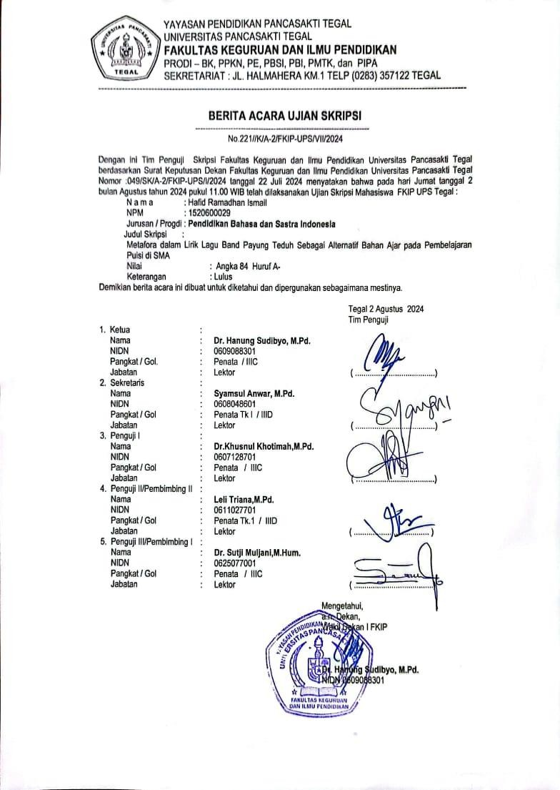

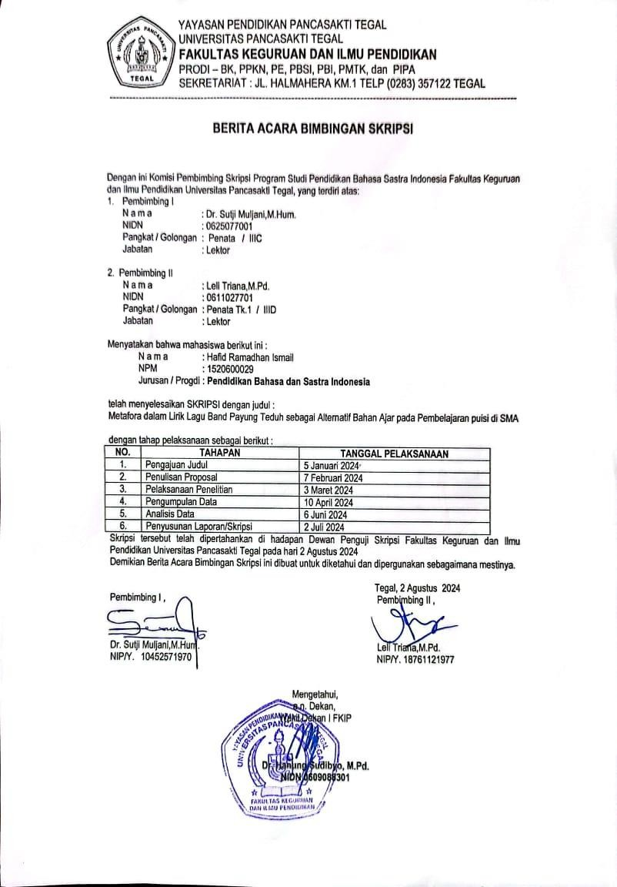

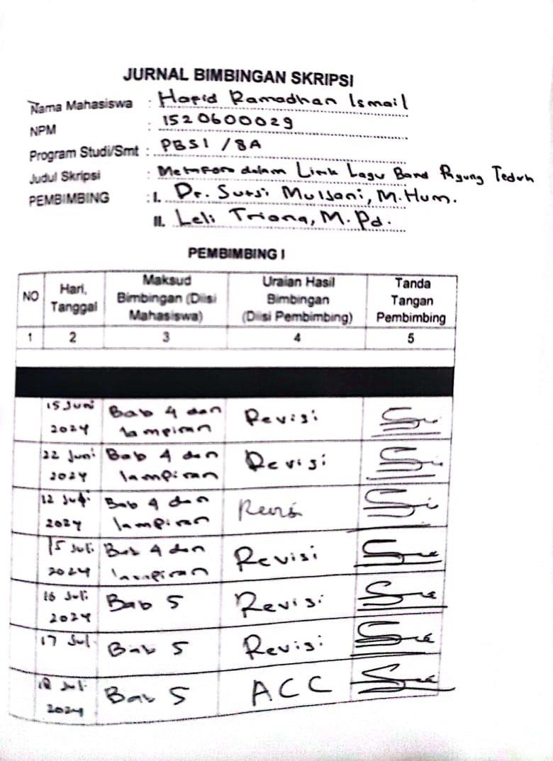

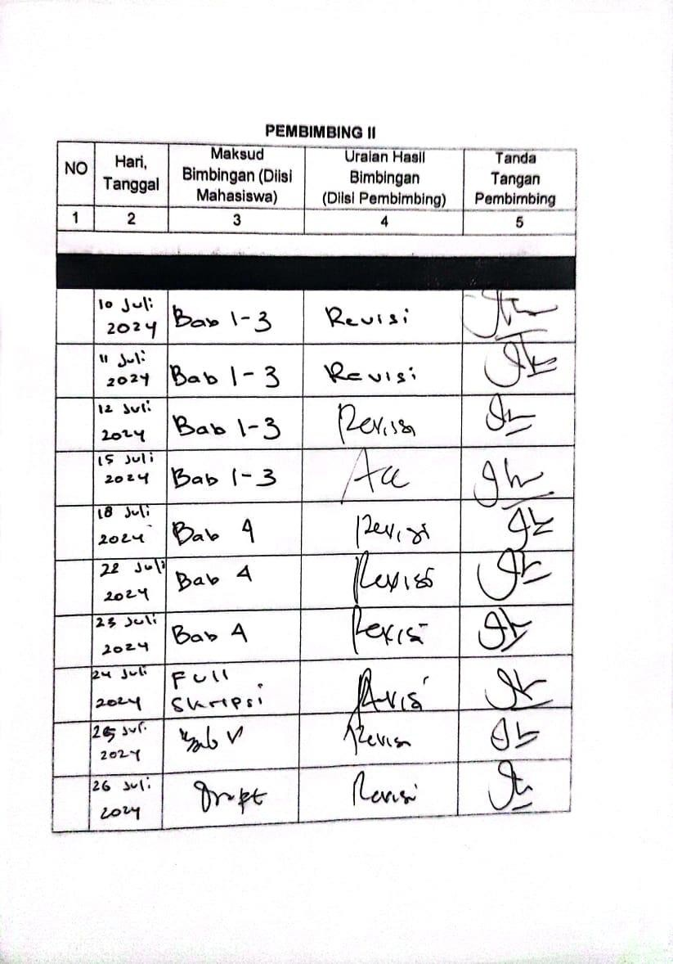

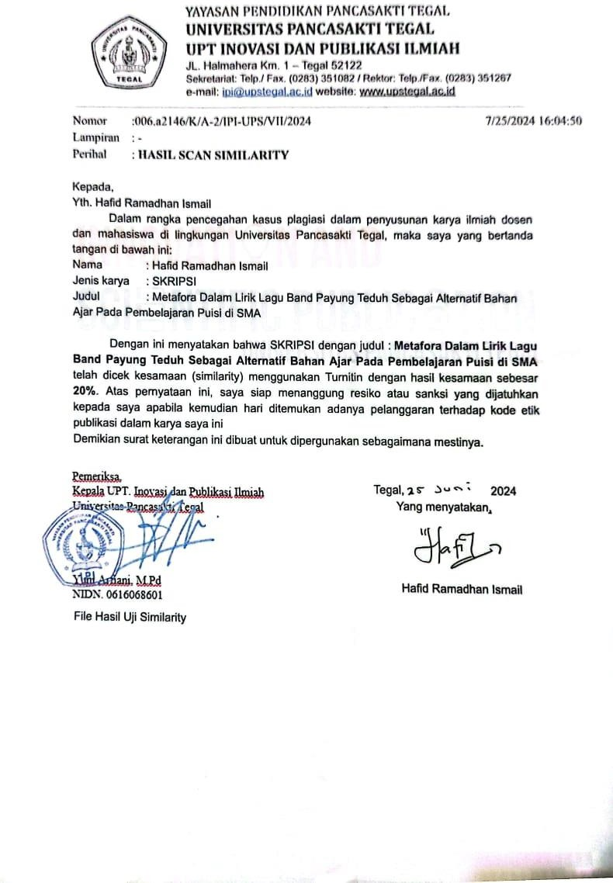

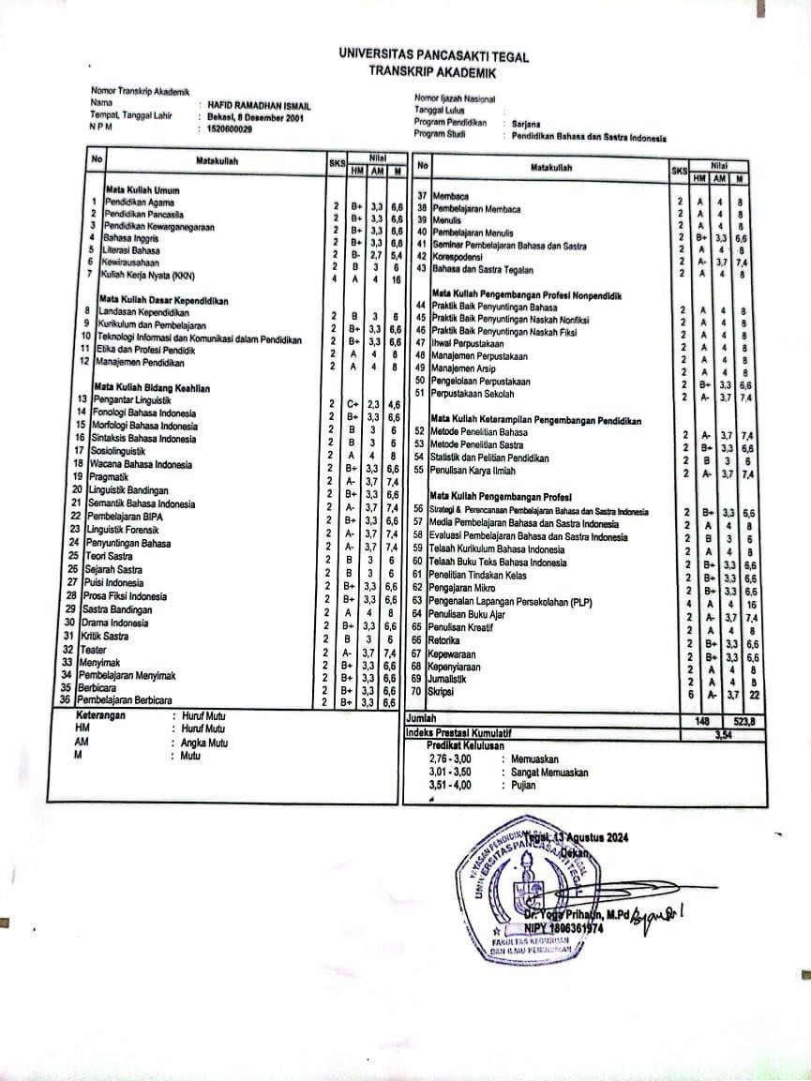

# BIOGRAFI PENULIS

**HAFID RAMADHAN ISMAIL,** lahir di Bekasi pada tanggal 8 Desember 2001. Merupakan anak tunggal. Penulis tinggal dan menetap di Tegal. Penulis mengenyam pendidikan di SD Negeri 2 Kejambon Tegal, SMP Negeri 4 Tegal, SMK Negeri 2 Tegal, dan di Universitas Pacasakti Tegal. Penulis adalah sosok yang menyukai mendengarkan lagu. Mulai dari *genre* Pop,Metal Dangdut,dll. Penulis selalu yakin dengan mendengarkan musik dapat menstimulasi otak dalam mengerjakan sesuatu.